Документы об образовании
№ п/п | ФИО | Документ об образовании
 | Сидорова Надежда Александровна | 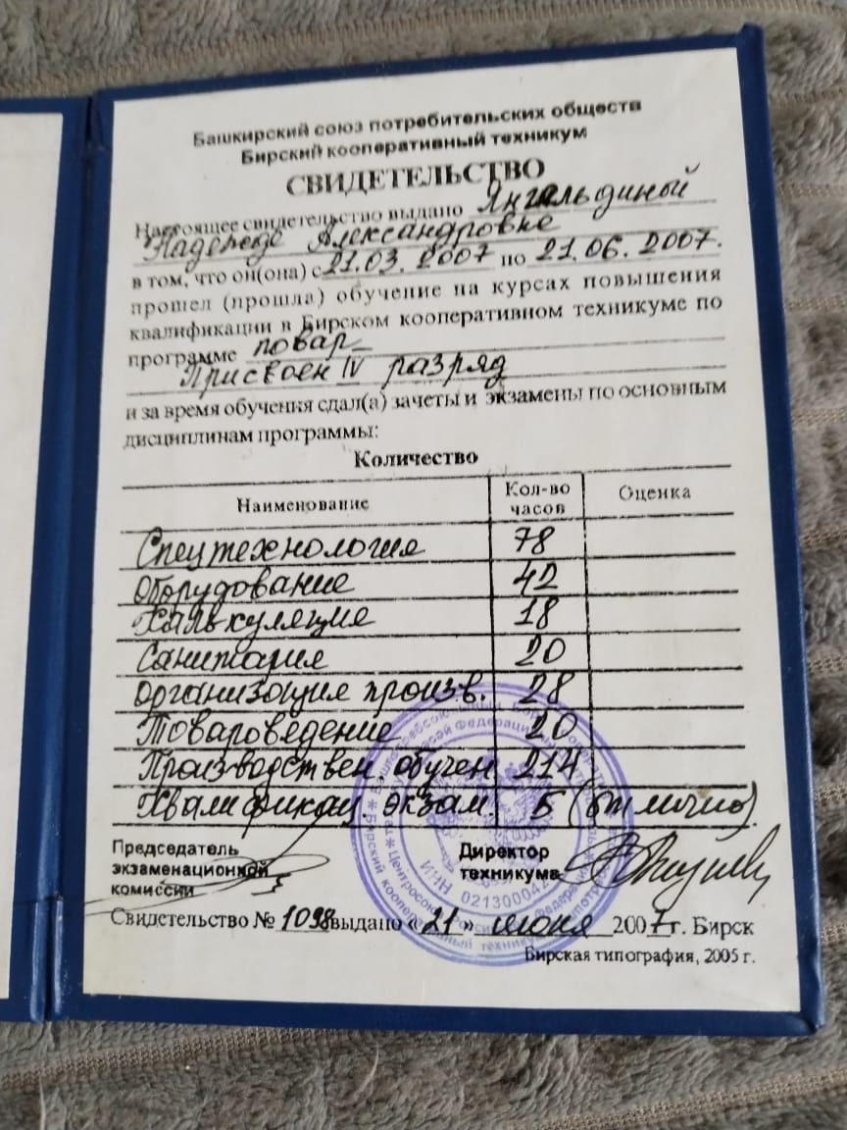  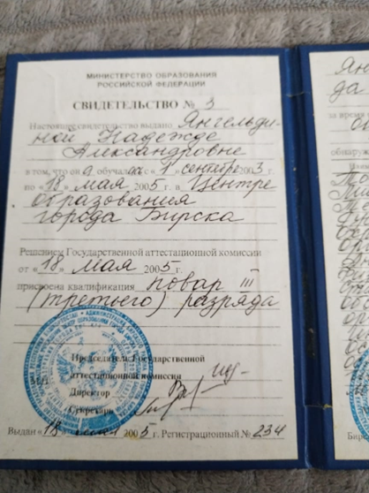
 | Топчаева Ольга Анатольевна | 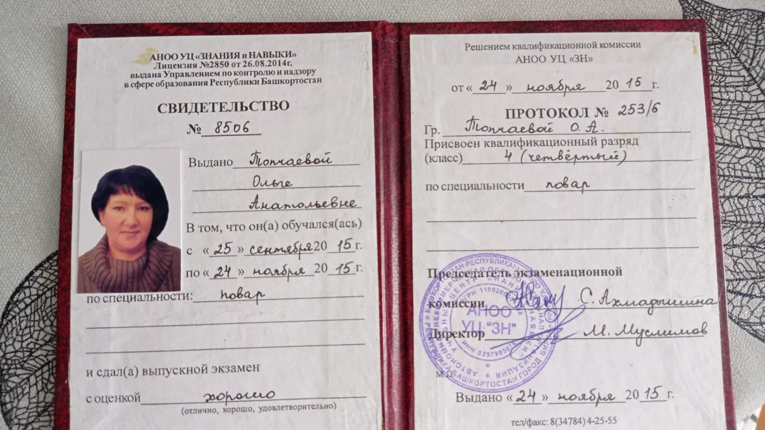
 | Гумметова Шовкат Исах кызы | 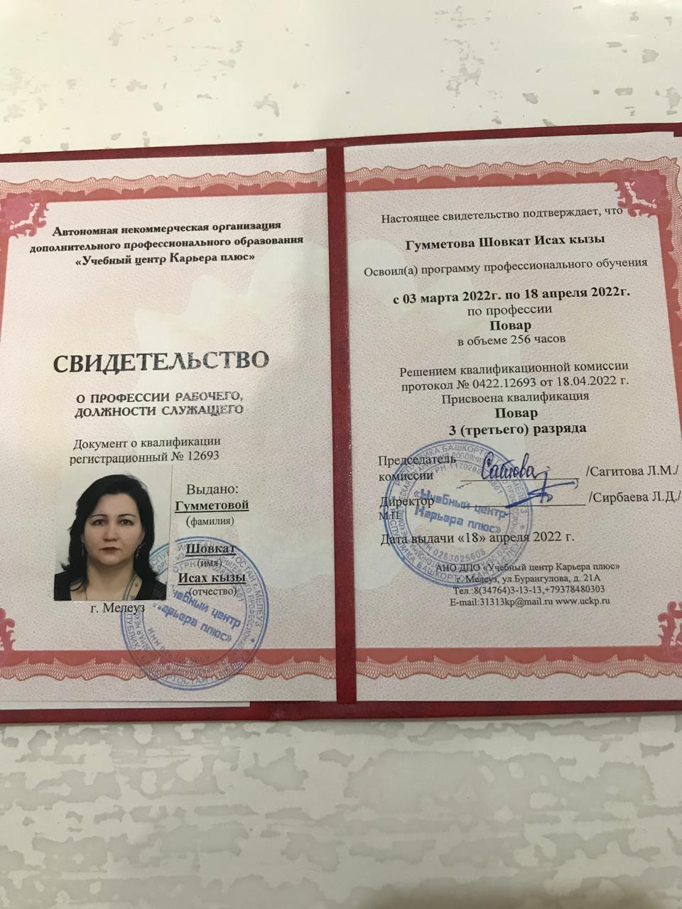
 | Кабацкая Лариса Анатольевна | 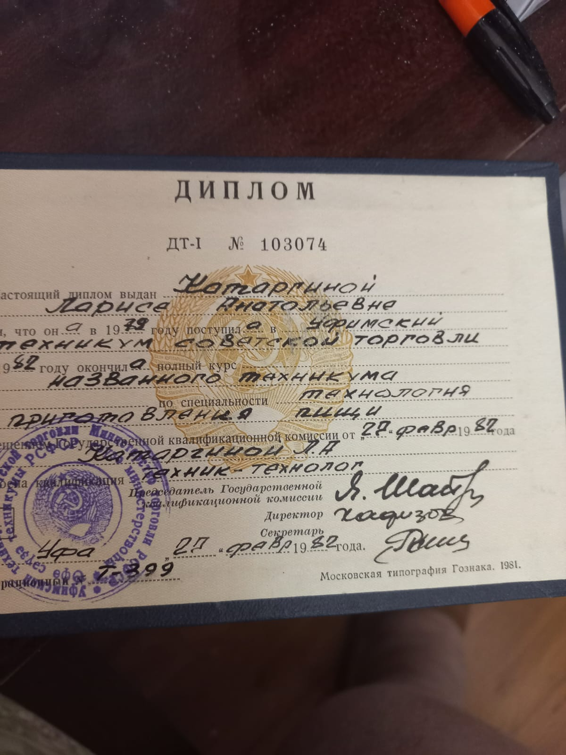
 | Гузина Азалия Салмановна
 | Галямова Залифа Малиховна

